 |  |  | REPÚBLICA DE COLOMBIA
 |  |  | RAMA JUDICIAL DEL PODER PÚBLICO
 |  |  | JUZGADO PROMISCUO MUNICIPAL CUBARÁ
 |  |  |  |  |  | ESTADO No. 013 14 DE AGOSTO DE 2020
 | RADICADO | CLASE DE PROCESO | DEMANDANTE | DEMANDADO | AUTO | ACTUACIÓN | CUADERNO
 | 2019-00039 | EJECUTIVO SINGULAR | EMPRESA DE ENERGÍA DE BOYACÁ | ASOCIAICÓN DE GANADEROS DEL SARARE (ASOGASA) | 13/08/2020 | SENTENCIA SEGUIR ADELANTE CON LA EJECUCIÓN | UNICO
 | 2020-00003 | CUSTODIA, CUIDADOS PERSONALES Y CUOTA ALIMENTARIA | COMISARIA DE FAMILIA DE CUBARÁ | KEYNA JASBLEIDY BAUTISTA CALDERÓN | 13/08/2020 | SE ALLEGA NOTIFICACIÓN PERSONAL | UNICO
 | SE FIJA EL PRESENTE ESTADO HOY 14 DE AGOSTO DE 2020, A LAS OCHO DE LA MAÑANA (8:00 A.M)
 |  |  |  |  |  | YENNY ANDREA CÓRDOBA RÍOS
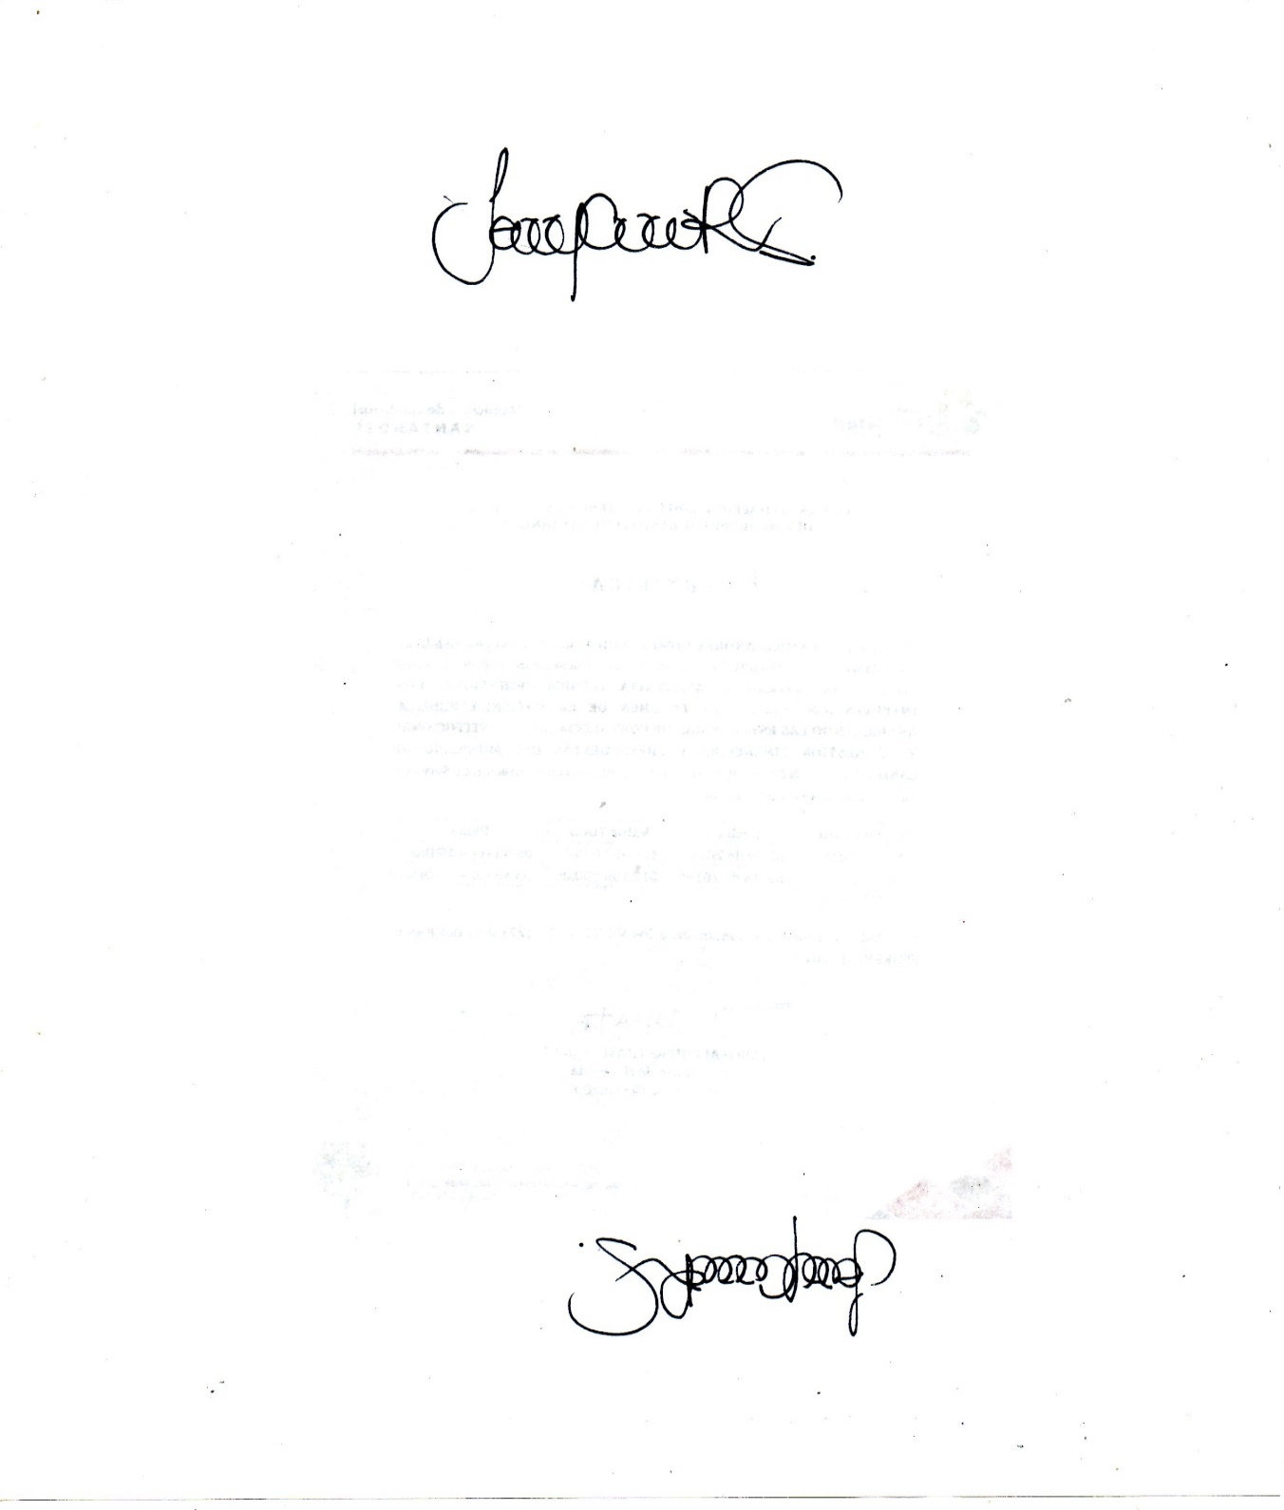
Secretaria
 | SE DESFIJA HOY 14 DE AGOSTO DE 2020, A LAS CINCO DE LA TARDE (5:00 P.M)
 |  |  |  |  |  | YENNY ANDREA CÓRDOBA RÍOS
 |  |  |  |  |  | Secretaria

